IO流的总结与归纳

1. 操作步骤： 创建源-或目标🡪选择流-🡪操作流（读取或写出）-🡪释放流
2. 流的总结：

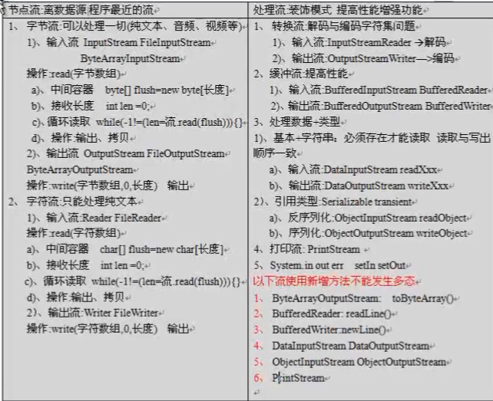

1. 重点流：

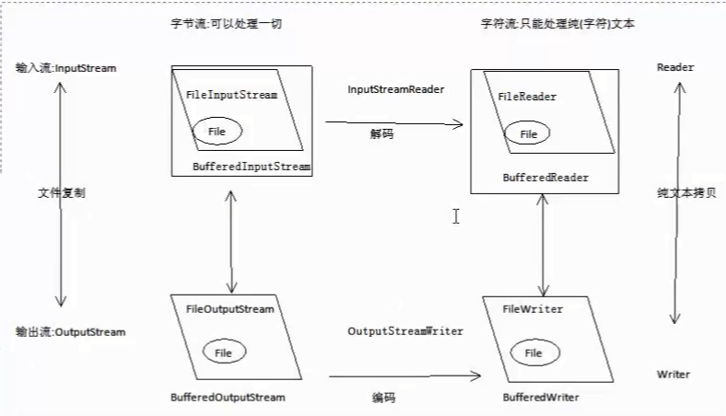

1. 面试题目：
2. **考察递归思想。**
3. 复制文件或复制文件夹；
4. 删除某个文件夹。
5. **关闭流的方法；**
6. **文件分割与合并。（考察序列输入流、随机访问文件流等）**
7. **打印流的考察：打印文件或目录。**